基于FPGA的多媒体广告牌
设计文档
固件基线 V132 文档修订 r04 2026年10月31日

摘要
面向商铺宣传、展会展示及社区公告等本地多媒体发布场景，本作品基于安路EG4S20NG88 FPGA与VF-E20NG88开发板，设计了一套不依赖外部处理器的数字广告牌。图像读取、文件解析、帧缓存调度、显示合成、音频播放及交互控制均由可综合硬件逻辑完成。系统以SPI访问TF卡中的FAT32资源，解析24位非压缩BMP的宽高、行方向与补齐信息，通过双行缓存双线性插值统一缩放为1280×720，并以RGB332格式写入SDRAM双帧缓存，实现四图自动或手动轮播及滑动转场。显示链路支持亮度、对比度调节，逐级叠加运行时间、标语、安路Logo、透明彩色频谱、同步字幕及中文双列半透明交互界面。音频链路支持48 kHz PCM WAV解码、三音源选择、暂停继续及平滑音量调节，采用共享读卡仲裁、三级扇区缓存和异步PCM FIFO降低供数间断风险。频谱通过256点、16选频DFT计算真实能量，字幕以实际播放样本计数驱动，暂停冻结、切歌重置；音视频经HDMI统一输出。V132布局布线后使用17739个LUT、61个BRAM9K及17个DSP，数值建立与保持最差裕量分别为0.667 ns和0.021 ns。本文给出完整硬件连接、数据通路、控制状态机、定点算法、验证证据及工程边界。字幕属于预编译时间轴同步，不是自动语音识别；24位BMP输入不等于全链路24位色深，正式PVT与完整地址实物内存验收仍需补充。
关键词 FPGA 数字广告牌 双线性缩放 HDMI音频 DFT频谱 样本同步字幕
文档口径：V132原作品的最终功能测试、Flash固化和冷启动均已通过，依据为用户于2026年10月31日的明确实物反馈。功能、仿真、综合、布局布线与用户验收分别记录。UI标题有意保留V130，不作版本判据；以位流文件名和SHA256核对。公开工程已去除TF素材，嵌入的原歌词和Logo图案改为自编示例；原已验收配置与公开示例数据版本明确区分。页面尺寸、页边距、页眉页脚、图像位置与公式对象保持。
目 录
本目录覆盖正文三级标题及参考文献；条目和页码可点击跳转。图表目录与正文交叉引用均为可更新域。
摘要 1
第一部分 作品概述 4
1.1 功能与特性 4
1.2 应用领域 4
1.2.1 功能组合与场景示例 4
1.3 主要技术特点 5
1.4 主要性能指标 6
1.5 主要创新点 6
1.6 设计流程 6
第二部分 系统组成及功能说明 7
2.1 整体介绍 7
2.2 硬件系统介绍 8
2.2.1 硬件整体介绍 8
2.2.2 机械设计介绍 8
2.2.3 电路各模块介绍 9
2.2.4 时钟复位与跨域连接 10
2.3 软件系统介绍 11
2.3.1 软件整体介绍 11
2.3.2 软件各模块介绍 12
2.3.3 TF访问与FAT32资源扫描 12
2.3.4 BMP解析与双线性缩放 13
2.3.5 SDRAM双帧管理与转场 15
2.3.6 WAV解码与共享读卡调度 16
2.3.7 HDMI音频与平滑音量 17
2.3.8 真实DFT与艺术频谱 18
2.3.9 实际样本驱动的同步字幕 19
2.3.10 图层合成与中文交互界面 20
2.3.11 双按键交互状态机 21
2.3.12 故障诊断与鲁棒性 22
2.3.13 资源优化与时序收敛 23
2.3.14 工程组织与可复现性 24
2.3.15 GitHub工程归档与复现 24
第三部分 完成情况及性能参数 26
3.1 整体介绍 26
3.2 工程成果 26
3.2.1 机械成果 26
3.2.2 电路成果 27
3.2.3 软件成果 27
3.3 特性成果 28
3.3.1 资源使用与实现裕量 28
3.3.2 功能验证与证据分级 30
3.4 验收结论与测试范围 30
第四部分 总结 31
4.1 工程完成与使用边界 31
4.2 心得体会 31
第五部分 参考文献 32
5.1 排版与引用说明 33

图表目录
图1 系统总体数据流框图 依据V132 RTL；主通路与V130一致 7
图2 单板系统连接示意 为连接说明而非实物照片 8
图3 时钟域及跨域连接 由24 MHz基准产生独立工作域 10
图4 SDRAM帧区域与像素对传输 逻辑基址以字节为单位 15
图5 音频预取缓冲及读卡优先级 三级缓存为扇区缓存而非全帧缓存 16
图6 V130频谱模块RTL仿真帧 64条彩色柱由16个真实能量级插值生成 18
图7 字幕时间基准 暂停冻结、继续推进、切歌重置 19
图8 原作品V132功能与固化冷启动验收记录示意 26
图9 V130功能基线RTL仿真界面 16行中文双列UI含音量与音画图层状态 27
图10 公开测试字幕的真实RTL仿真输出 28

表1 已实现功能的场景组合 5
表2 主要性能指标 6
表3 硬件组成与职责 8
表4 主要外部接口与引脚约束 9
表5 主要工作时钟 10
表6 主要RTL模块及接口职责 12
表7 本地资源识别规则 13
表8 HDMI固定时序及音频格式 17
表9 图层分组与控制关系 20
表10 按键功能与状态转换 21
表11 板载可见LED的诊断含义 22
表12 工程交付分类 24
表13 布局布线后的整机资源占用 29
表14 布局布线后的数值时序摘要 29
表15 V132验证结果与证据来源 30

第一部分 作品概述

1.1 功能与特性
系统在单块FPGA上实现本地图片与音频展示。四个BMP图片槽支持自动轮播、手动切换、滑动转场和双线性缩放，输出固定为1280×720p60。亮度、对比度可实时调整，原始Logo、标语及运行时间OSD与频谱、字幕音画图层分组显隐。WAV播放支持音乐、广告及一个扩展音源，具备暂停、继续与11档步进音量控制；跟随图片模式输出同步测试音。真实频谱渲染为透明彩色柱状图，匹配音源的预编译字幕按已消费PCM样本数推进。双按键通过长按、短按及组合操作完成功能选择，独立中文双列UI显示参数、操作含义与故障状态。芯片及板级条件按器件资料与实际原理图核对。^{[1][2]}

1.2 应用领域
系统已实现的功能可以组合用于不同展示场景，表中给出商铺、展会、社区公告、活动暖场及教学验证等示例。下列组合是利用现有按键和图层状态进行的操作建议，不代表新增“场景预设”或自动节目编排功能。替换BMP/WAV可改变展示内容；歌词字幕仍需与对应音源和预编译时间轴匹配，不能把任意新WAV自动转成字幕。

1.2.1 功能组合与场景示例
图像、音频、音画图层和独立UI可以并行组合；频谱与字幕仍属于同一AV组，不能描述为已经支持各自独立显隐。下表按当前功能给出现场操作方式。相关功能与指标见表1。
表1 已实现功能的场景组合
场景 | 功能组合 | 操作与内容示例 | 使用边界
商铺商品促销 | 四图自动轮播＋滑动转场＋广告WAV＋Logo/标语 | 四图介绍商品；选择广告音源，隐藏UI；按需降低音量 | 不是按图片自动绑定广告；字幕需另有匹配时间轴
展会人工讲解 | 手动换图＋音频暂停/继续＋临时显隐UI | 先用K1切到手动，再短按K0换图；讲解时暂停WAV并隐藏UI | 现有双键规则，不新增遥控器或场景预设
社区安静公告 | 自动轮播＋运行时间OSD＋静音＋隐藏AV组 | 图片显示通知；音量置0%，仅保留基础OSD | 时间为上电计时，不是日历或定时发布
活动暖场/品牌展示 | 背景图＋音乐/扩展WAV＋透明频谱＋匹配字幕 | 选定音源，打开AV组；暂停时字幕与样本进度冻结 | 16真实频点扩展为64视觉柱；非完整256频点FFT
安静阅读与辅助理解 | 图片＋匹配同步字幕＋低音量/静音 | 已有对应字幕的音源以样本计数推进；无需依赖墙钟 | 静音不暂停；字幕不是在线语音识别
教学与调试演示 | UI＋LED＋首错OSD＋暂停/切歌＋图层组合 | 显示参数和按键含义；观察A1/A2/A3与L6/L7 | 功能观察不等于完整内存BIST或PVT签核
注：功能组合为现有按键与图层的使用示例，不是新功能或新验收结论。^{[3]}
上述示例只重新组合已完成能力。更换音频后，原字幕不会自动适配新歌词；公开播放前仍须确认图片、音频和字幕的使用权。

1.3 主要技术特点
采用纯RTL状态机和流水线组织数据流，不使用CPU、软核处理器或操作系统。文件输入与720p实时输出解耦：载入侧以双行缓存完成缩放，显示侧从SDRAM双帧中持续取数；图像按RGB332量化缓存以控制带宽。共享SPI按扇区仲裁并对音频低水位请求优先服务，配合三级扇区缓存、异步FIFO和读前缓存维持PCM连续供给。频谱采用共享乘加单元的稀疏DFT，字幕与实际样本消费事件共用时间基准。多层像素合成、帧边界状态提交与跨时钟握手共同保证参数、图层和画面切换具有明确时序。实现范围与资源结论以冻结工程为准。^{[3]}相关功能与指标见表2。

1.4 主要性能指标
表2 主要性能指标
项目 | 当前设计规格
显示输出 | 1280×720p60
图片输入 | 24位BI_RGB；宽高各1～2048像素
帧缓存 | RGB332双帧；有效载荷1843200 B
音频输出 | 48 kHz、24位、双声道PCM
频谱 | 256点16选频DFT；64条视觉柱
实现资源 | LUT 17739；BRAM9K 61；DSP 17
注：数据与职责按本版工程整理；同版实现指标不等于正式可靠性签核。^{[3]}

1.5 主要创新点
①以像素对打包、帧标签和双帧提交连接低速读卡与连续高清视频。②将共享SPI仲裁、三级扇区预取和PCM读前缓存协同设计，兼顾轮播与音频。③以真实播放样本驱动字幕，避免暂停及切歌造成墙钟漂移。④将共享DFT、透明频谱、独立图层和中文UI集成到有限器件资源中。以上为本作品的工程设计特点，不主张相关通用算法的原创性。

1.6 设计流程
从板卡时钟、下载与基础显示起步，接通TF/FAT32、BMP及SDRAM轮播，再集成音频、缩放、交互、频谱和字幕。逐版归档，依次检查仿真、综合、布局布线、ROM与数值时序，最后记录上板结果。系统以RGB332、16选频DFT及流水线图层控制资源，保留色深、频点和可靠性边界。^{[3][4]}

第二部分 系统组成及功能说明

2.1 整体介绍
系统由存储输入、图像处理、帧缓存显示、音频处理、可视化及交互诊断六部分组成。TF卡是图片和音频的共同来源。上电后，文件系统模块扫描根目录并建立固定资源槽，图片加载链路与音频链路经扇区级仲裁访问同一SPI主机，互不直接控制视频PLL。相关结构或显示示例见图1。
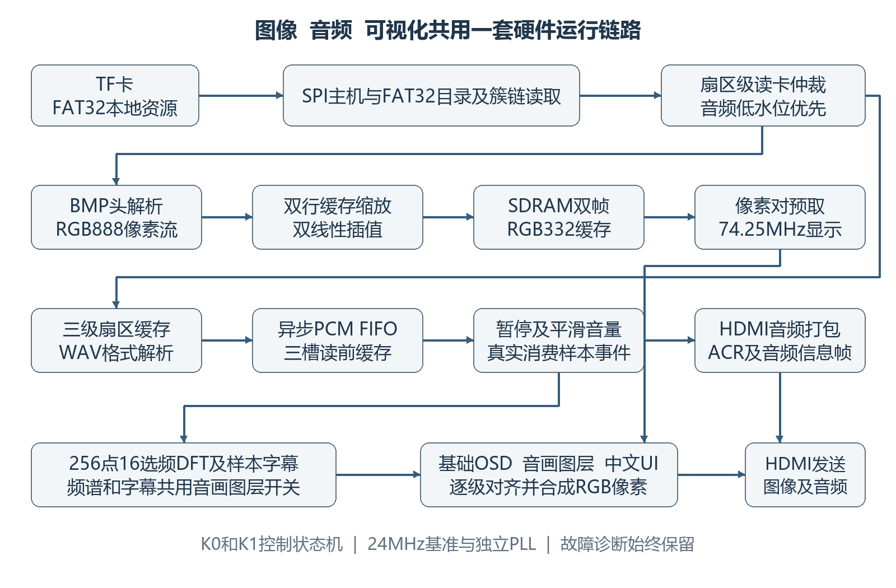
图1 系统总体数据流框图 依据V132 RTL；主通路与V130一致
注：本作品依据冻结工程绘制的原理示意。^{[3]}
图像载入端解析BMP并缩放，完整写入后台帧后才发布可切换事件；前台视频端独立运行固定720p时序。WAV解码输出经跨域缓冲、暂停和增益处理后，既送HDMI音频打包器，也供DFT分析及字幕样本计数。视频像素依序叠加基础OSD、音画图层、中文UI与故障提示，再进入HDMI发送器。
按键命令以事件及稳定状态传递，模式切换不等同于复位整机。基础OSD、音画效果及UI采用独立可见状态；隐藏只影响像素合成，不撤销读卡任务或重置音频进度。错误信息位于最上层，不随普通图层隐藏。

2.2 硬件系统介绍

2.2.1 硬件整体介绍
硬件采用VF-E20NG88开发板，目标器件为EG4S20NG88，板载24 MHz晶振作为唯一外部基准。SDRAM通过器件SiP硬宏访问，外部TF模块工作在SPI模式。下载器用于配置与调试，不参与运行期媒体处理。显示终端接收HDMI视频与音频，必要时由终端音频口连接有源音箱或耳机。^{[1][2]}相关结构或显示示例见图2。相关功能与指标见表3。
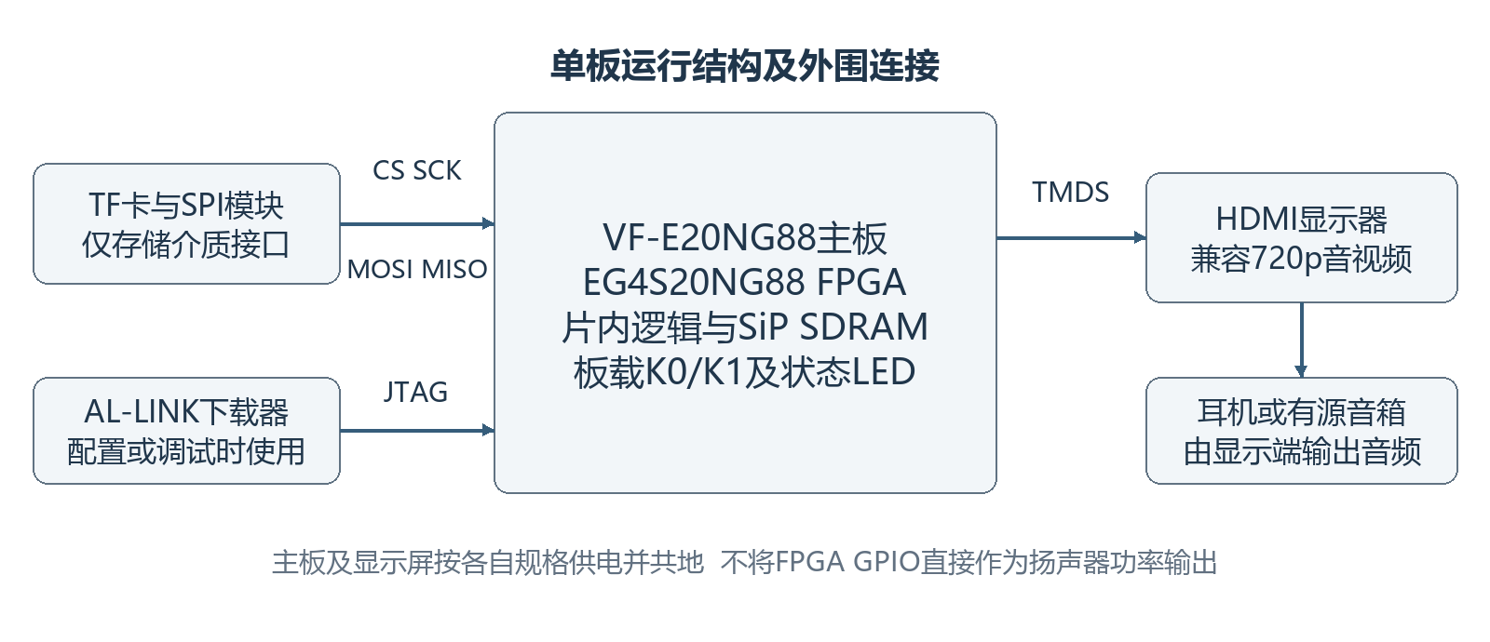
图2 单板系统连接示意 为连接说明而非实物照片
注：本作品依据冻结工程绘制的原理示意。^{[3]}
表3 硬件组成与职责
组成 | 本作品中的作用
FPGA开发板 | 文件解析、图像缩放、缓存、音频及像素合成
TF卡与SPI模块 | 提供FAT32本地BMP、WAV资源
HDMI显示终端 | 显示720p图像；支持时解出HDMI音频
配置下载器 | 开发阶段下载与Flash配置；非算法处理器
注：数据与职责按本版工程整理；同版实现指标不等于正式可靠性签核。^{[3]}

2.2.2 机械设计介绍
当前成果为开发板与成品外围模块组成的桌面原型，未设计定制PCB、金属机箱、结构散热件或专用支架。连接时以可靠固定、短线布置和接口标识为主；供电按开发板、显示器各自规格配置，不以电脑扩展坞能否点亮作为电源裕量验收。

2.2.3 电路各模块介绍
下表由当前板级约束提取。P编号是EG4S20NG88封装引脚，不是扩展排针的顺序编号；TF模块接线应先对照板卡原理图确认对应网络及电压。未沿用官方其他封装或BG256板卡的外部SDRAM引脚表。相关功能与指标见表4。
表4 主要外部接口与引脚约束
接口信号 | 方向 | 管脚 | 约束与用途
clk24m | 输入 | P13 | LVCMOS33；24 MHz基准
key0_n | 输入 | P51 | LVCMOS25；低有效K0
key1_n | 输入 | P52 | LVCMOS25；低有效K1
led_sclk | 输出 | P59 | LVCMOS25；LED移位时钟
led_dout | 输出 | P45 | LVCMOS25；LED串行数据
led_latch | 输出 | P57 | LVCMOS25；LED锁存
hdmi_clk_p | 输出 | P47 | LVDS25；HDMI差分时钟正端
hdmi_d_p[0] | 输出 | P49 | LVDS25；TMDS数据0正端
hdmi_d_p[1] | 输出 | P55 | LVDS25；TMDS数据1正端
hdmi_d_p[2] | 输出 | P61 | LVDS25；TMDS数据2正端
tf_cs_n | 输出 | P5 | LVCMOS33；SPI片选
tf_sck | 输出 | P10 | LVCMOS33；SPI时钟
tf_mosi | 输出 | P11 | LVCMOS33；主机发送
tf_miso | 输入 | P12 | LVCMOS33；卡端返回
注：数据与职责按本版工程整理；同版实现指标不等于正式可靠性签核。^{[3]}
HDMI负端由差分输出资源及板级配对连接决定，不能把正端列表误当作四根单端GPIO。TF卡侧使用适配3.3 V逻辑的模块并共地，禁止将不兼容电平直接送入FPGA。GPIO及HDMI接口不具备直接驱动无源喇叭的功率输出能力。相关结构或显示示例见图3。相关功能与指标见表5。

2.2.4 时钟复位与跨域连接
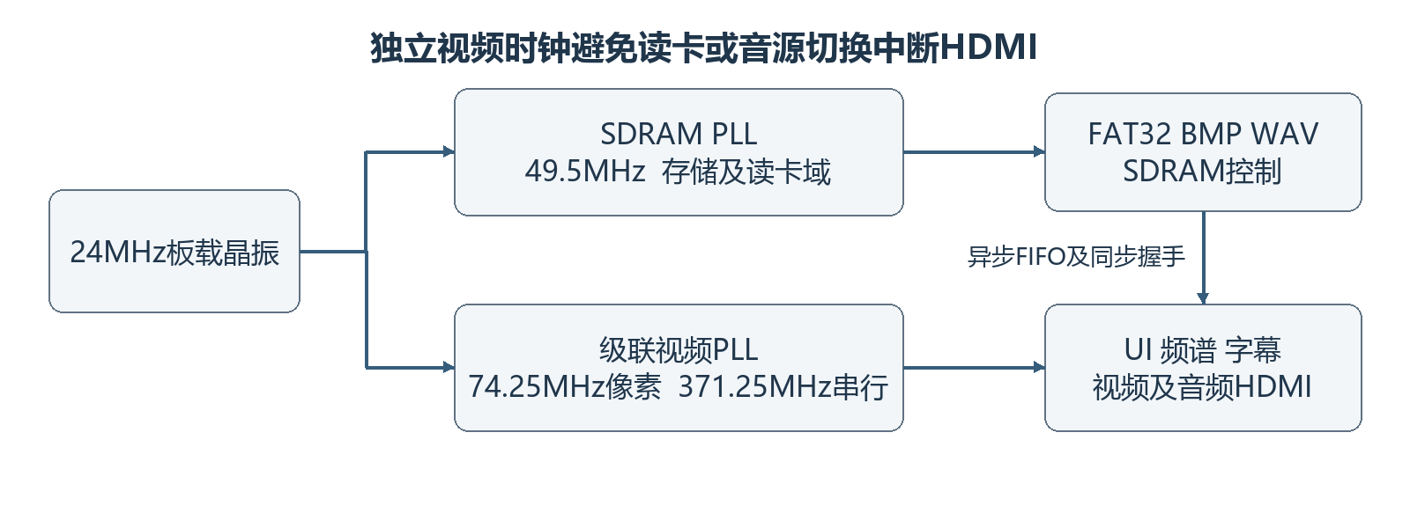
图3 时钟域及跨域连接 由24 MHz基准产生独立工作域
注：本作品依据冻结工程绘制的原理示意。^{[3]}
表5 主要工作时钟
工作域 | 频率 | 主要逻辑与控制原则
存储与读卡域 | 49.5 MHz | SPI、FAT32、BMP、缩放及SDRAM请求
视频像素域 | 74.25 MHz | 720p扫描、像素合成及HDMI音频调度
串行输出域 | 371.25 MHz | 5倍像素时钟；DDR形成10位TMDS串行
注：数据与职责按本版工程整理；同版实现指标不等于正式可靠性签核。^{[3]}
视频时钟由24 MHz经99 MHz中间级形成74.25 MHz像素时钟；串行域为其5倍。存储域另由24 MHz按33/16得到49.5 MHz。异步复位允许立即保护输出，释放则在目标域同步；PLL锁定、SDRAM初始化和有效帧状态分别管理，不能以单一“亮灯”代替全部就绪条件。
连续数据使用异步FIFO跨域；单比特状态采用同步链，多比特控制通过稳定快照与握手机制传递。像素对中的帧标签随数据一起跨域，避免图像编号、转场选择和实际像素错拍。图层可见状态在视频帧首提交，避免同一帧上半部分与下半部分采用不同配置。
上述结构降低了常见亚稳态及多位撕裂风险，但不代表已完成全器件CDC物理偏斜与形式化签核。后续仍须结合布局布线结果、FIFO实现和实际工作条件审查。

2.3 软件系统介绍

2.3.1 软件整体介绍
模板中的“软件系统”在本作品中对应可综合RTL、验证环境及离线素材工具，而非在板上运行的应用程序。运行期仅由硬件状态机处理本地文件和像素，不调用电脑、云端或外部处理器完成算法。电脑工具只用于开发、格式转换、字幕时间轴准备、字库生成、编译及证据归档。
顶层idx_audio_visual_top将输入控制、读卡仲裁、双帧管理、视频像素、WAV播放、DFT和字幕连接起来。模块通过有效/就绪、请求/应答、状态锁存及跨域FIFO形成明确边界；事件是一次操作，状态是当前结果，二者不混用。相关功能与指标见表6。

2.3.2 软件各模块介绍
表6 主要RTL模块及接口职责
模块或模块组 | 关键接口及职责
media_bmp_probe  bmp_pixel_stream | 头字段及像素流输出；处理方向、行补齐与格式检查
bilinear_stream_scaler  bilinear_rgb888 | 源尺寸、RGB888与ready/valid；输出目标坐标及插值像素
tf_double_playlist  idx_pair_pipeline | 后台帧请求、提交及转场；像素对与帧标签供给
media_sd_arbiter  fat32_audio_prefetch | 图像/音频扇区仲裁；CRC提交、低水位与预取
tf_wav_reader  tf_wav_playback | RIFF解析、PCM解码、跨域消费及音源会话管理
pcm_spectrum_dft  pcm_caption_player | 真实样本驱动频谱计算与字幕区间选择
media_ui_overlay  subtitle_overlay | 中文控制面板及字幕字体像素；逐拍时序对齐
display_diagnostics_osd | 首错锁存、不可隐藏的故障文本及状态显示
注：数据与职责按本版工程整理；同版实现指标不等于正式可靠性签核。^{[3]}
模块名称用于源代码定位；下文按数据流解释实现，避免以代码清单代替设计原理。

2.3.3 TF访问与FAT32资源扫描
SPI主机采用模式0，数据扇区长度为512 B。卡初始化阶段SCK约为199.6 kHz；进入数据读取后，49.5 MHz工作时钟按2×4分频得到6.1875 MHz。时钟参数来自当前顶层实际配置，不沿用旧约束文件中的历史说明。FAT32字段定义参考公开文件系统规范。^{[5]}
FAT32挂载先检查分区及引导扇区字段，建立扇区、簇和FAT表之间的地址关系，再扫描根目录。目录扫描上限为128个扇区，即64 KiB；读取文件通过簇链遍历，能够处理已支持范围内的碎片分配。当前为只读实现，不提供写文件、exFAT、FAT16及任意子目录递归浏览。相关功能与指标见表7。
表7 本地资源识别规则
资源槽 | 目录匹配规则 | 用途
图片A～D | A.BMP、B.BMP、C.BMP、D.BMP | 四张轮播；A保留安路Logo图
音频1 | MUSIC.WAV | 音乐音源及已匹配字幕
音频2 | ADVOICE.WAV | 广告语音音源
扩展音频 | 根目录中首个其他普通WAV条目 | 第三音源；匹配素材可配字幕
注：数据与职责按本版工程整理；同版实现指标不等于正式可靠性签核。^{[3]}
扩展WAV按目录实际存储顺序选择，不按文件名排序；排除MUSIC.WAV与ADVOICE.WAV后，取首个满足普通文件及WAV短文件名条件的条目。VFAT长文件名条目不参与匹配，但其8.3别名可作为普通WAV文件被识别。因此本系统是固定槽资源扫描，并非不受限制的媒体库。
读卡结果先进入扇区暂存，CRC16通过后才发布给上层；失败扇区不能把未经确认的部分字节注入BMP或PCM。一次扇区事务完成后才能在图像与音频之间交接总线，减少半包切换造成的状态不一致。
素材更新约定
更换图片应保持对应短文件名与合法BMP格式；更新WAV应保持支持的PCM编码。字幕时间轴与音频内容绑定，修改歌曲、静音前导或剪辑位置后，须重新校准时间轴并生成对应字库及位流，不能仅复制一个同名音频后假定字幕仍然对齐。

2.3.4 BMP解析与双线性缩放
解析器读取文件头与信息头，检查24 bpp、BI_RGB、合法尺寸和像素偏移等字段，并将BGR字节序还原为RGB888。当前顶层支持源宽和源高分别为1～2048像素；像素起始偏移受65536 B边界约束。宽高为1的退化图像单独处理，避免除零。BMP信息头和BI_RGB语义参考平台格式文档。^{[6]}
BMP一行数据必须按4字节对齐。若源宽为W，则有效颜色字节数为3W，实际行跨度为下式；补齐字节丢弃，不进入像素流。高度符号决定从上到下还是从下到上，加载端据此形成正确目标行坐标。
$$stride = 4 × ceil(\frac{3W}{4})$$
缩放在载入侧完成，使用两个RGB888源行缓存保存相邻行，并以目标坐标反推源位置。采用端点对齐映射，其中Ws、Hs为源尺寸，目标宽高为1280、720。
$$s_{x} = \frac{x(Ws - 1)}{1279}， s_{y} = \frac{y(Hs - 1)}{719}$$
令a、b分别为源坐标小数部分，P00～P11为相邻四像素，则每个颜色通道执行双线性加权。小数系数量化为Q0.8；越界邻点夹紧到边缘，最终阶段统一舍入，以降低多级截断偏差。
$$P = (1-a)(1-b)P_{00} + a(1-b)P_{10} + (1-a)bP_{01} + abP_{11}$$
RGB插值通路分为四级流水，ready/valid反压贯穿源行缓存与写帧接口。双线性计算不是在74.25 MHz下直接处理外部实时视频，而是在TF图片载入期间生成完整目标帧。当前按全屏拉伸适配720p，不自动保持原图宽高比；“支持不同分辨率”不能解释为无限尺寸或任意压缩格式。
插值结果经过固定4×4有序空间抖动后量化为RGB332。输入文件的24位精度与缓存色深必须分开表述：系统完整解析24位BMP，但SDRAM每像素只保存8 bit，后续恢复到RGB888输出端口也无法补回丢失的颜色信息。相关结构或显示示例见图4。

2.3.5 SDRAM双帧管理与转场
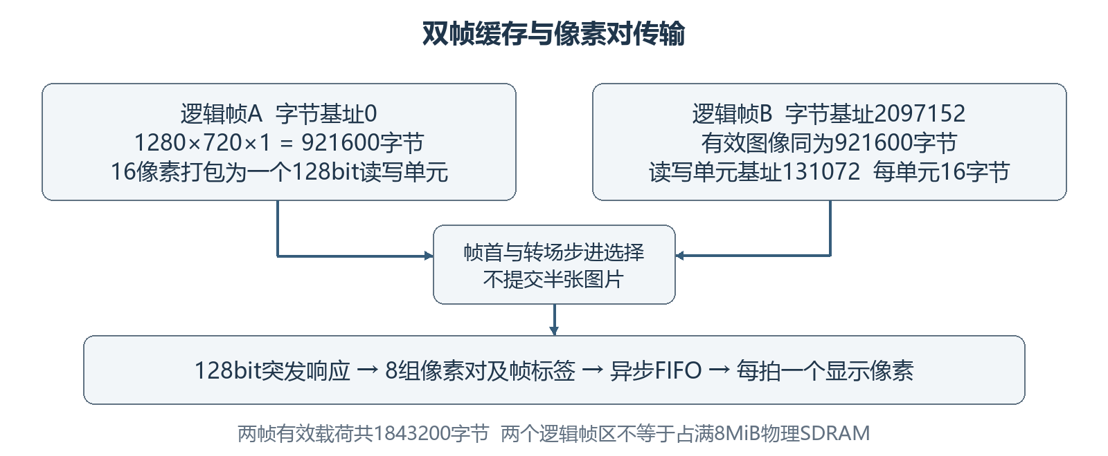
图4 SDRAM帧区域与像素对传输 逻辑基址以字节为单位
注：本作品依据冻结工程绘制的原理示意。^{[3]}
存储采用EG_PHY_SDRAM_2M_32 SiP硬宏，物理容量2M×32 bit，即8 MiB。^{[1][7]} RGB332单帧为921600 B，双帧有效载荷1843200 B，约1.758 MiB。帧B字节基址2097152，对应128 bit请求基址131072；每行80个单元，一帧57600个单元。逻辑帧区间留有间隔，不能把有效载荷与物理容量混为一谈。60 Hz下有效像素读负载按格式计算为55.296 MB/s，实际总线另有刷新、仲裁及后台写开销。
写通路每16个像素打包为一个128 bit事务，后台帧完整写入并确认后才标记可用。显示端保持旧前台帧持续供数，不在半张新图到达时立即换帧。读回的128 bit数据拆成8组像素对，每组附带帧标签，通过异步FIFO连接到像素域，每拍消费一个像素。
轮播状态由前台显示、后台加载、就绪等待和滑动转场等阶段组成。自动模式默认驻留计时为5 s，但若新图尚未就绪则继续显示旧图；手动事件请求下一张。左右推移在40个显示帧内完成，每帧推进32像素，60 Hz下动画名义时长约0.667 s。
上述转场是双帧像素区域选择形成的滑动效果，不是已经完成的淡入淡出。总切换间隔还包含读卡、解析和缩放耗时，不能将动画时长当作任意卡片上完整换图的延迟上限。音频三级扇区缓存与本节双帧缓存也属于不同层次，不等于新增第三块全屏帧缓存。

2.3.6 WAV解码与共享读卡调度
WAV解析器按RIFF块遍历fmt及data信息，支持PCM格式1、48 kHz、单声道或双声道、16或24 bit样本。解码后统一为内部24位双声道PCM。单声道扩展到双声道，块间填充及帧不完整等情况由解析状态机检查；不支持在板上解码MP3、FLAC、AAC或视频容器。PCM/WAV字段语义依据WAVE格式定义。^{[8]}相关结构或显示示例见图5。
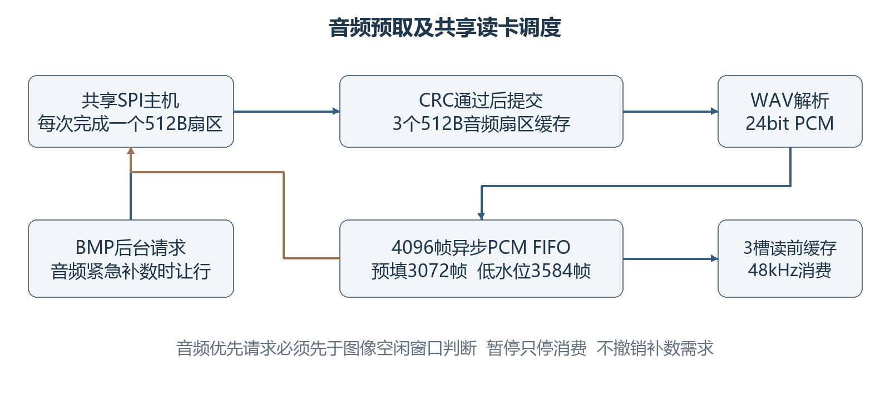
图5 音频预取缓冲及读卡优先级 三级缓存为扇区缓存而非全帧缓存
注：本作品依据冻结工程绘制的原理示意。^{[3]}
图像和音频共用SPI主机，各保留一个排队请求。仲裁以完整扇区为交接点，音频低水位时优先，并保留32个工作时钟的有限补数等待窗口，避免图像请求反复抢占音频刚完成一包后的补数空隙。暂停时只停止实际消费，不撤销维持安全水位所需的补数需求。
三个512 B扇区缓存仅在CRC确认后提交；4096帧×48 bit异步FIFO共24576 B，可容纳约85.33 ms双声道音频。预填门限3072帧约64 ms，低水位门限3584帧约74.67 ms，用于提前申请补数而非等到即将耗尽。读端再以三槽预取及同沿返回数据前递，缩短块RAM响应与PCM消费之间的空档。
不同音源共用一套WAV解码及播放链路。切歌清理当前音频会话与FIFO，不复位HDMI视频PLL；文件结束后排空有效缓存并停止，不宣称无缝循环。

2.3.7 HDMI音频与平滑音量
音频输出维持48 kHz固定节拍。暂停、切歌、加载、文件结束或异常时输出零值样本，而不是让HDMI音频时钟随文件读卡停走。只有真实接受并播放的WAV帧产生sample_consumed事件，插入的静音补位不计入歌曲进度。内部测试音经I2S测试路径验证基础采样与输出，WAV由PCM前端接入，并不存在运行期外接麦克风采集。^{[9]}
音量提供0～100%、每次10%的11档目标值。Q8系数依次为0、26、51、77、102、128、154、179、205、230、256；实际系数每个有效样本最多改变1，最大跨档约5.33 ms完成，以减轻突变点击声。增益乘法分两级流水，保留原有四分之一安全衰减。
$$Y_{PCM} = floor(\frac{XPCM × GQ8}{1024})$$
因此UI中的100%对应现有安全上限，约为输入振幅的四分之一，而不是未经衰减的原始满幅。0%只静音，不暂停文件进度；暂停则冻结真实样本消费。两种操作的字幕与频谱行为必须分别验证，不能用一个“播放标志”同时替代。相关功能与指标见表8。
表8 HDMI固定时序及音频格式
参数 | 当前输出设置
视频扫描 | 1280×720；总计1650×750；60 Hz
水平前沿／同步／后沿 | 110／40／220像素
垂直前沿／同步／后沿 | 5／5／20行
像素与串行时钟 | 74.25 MHz／371.25 MHz
TMDS单数据通道码率 | 742.5 Mbit/s；5倍时钟DDR串行
音频 | 48 kHz；24 bit；双声道
注：数据与职责按本版工程整理；同版实现指标不等于正式可靠性签核。^{[3]}
HDMI发送端在消隐区安排音频数据岛及ACR、音频信息帧、AVI信息帧，包含BCH保护、TERC4及控制和保护间隔。相关公开代码按MIT许可适配，保留来源与许可证。^{[9]} 当前目标是固定720p60与48 kHz音频组合，不据此声称覆盖HDMI所有分辨率或通过标准一致性认证。

2.3.8 真实DFT与艺术频谱
音频前端把实际PCM的左右声道求平均形成24位有符号单声道分析流。计算以256个样本为一窗，只求16个选定频点的实部、虚部及能量；这是一种稀疏直接DFT，而非计算全部频点的256点FFT。
$$X_{k} = \sum_{n=0}^{255}{x[n](cos(2πkn/256) - j sin(2πkn/256))}$$
$$E_{k} = {Re(Xk)}^{2} + {Im(Xk)}^{2}$$
选频序号为1、2、3、4、5、6、8、10、13、17、22、29、38、50、66、90。以48 kHz采样计算，频点间隔为187.5 Hz，覆盖187.5 Hz至16.875 kHz。当前采用矩形窗口，未把相邻选频点之间的频谱空缺解释为完整频带积分。
两个256×24 bit样本银行交替采集与计算，实虚累加及平方能量复用一个18×18乘加资源。24位样本通过高低位分解保留有效信息，计算结果归一化到适当范围后形成能量级别；峰值保持、快速上升与逐步衰减用于改善显示观感。相关结构或显示示例见图6。

图6 V130频谱模块RTL仿真帧 64条彩色柱由16个真实能量级插值生成
注：本作品RTL仿真帧，非实拍。^{[3]}
显示层在720p像素坐标内形成圆润细柱、彩虹配色和峰值标记，柱间与非柱区域直接透传背景，不叠加实色大底板。64条视觉柱不是64个独立测得的频点。活动门控依据增益后的真实PCM，静音或无有效声音时隐藏；切换音源丢弃旧窗口，并加入8帧抑制及过渡，避免把上首音乐的残留能量显示成新音源。

2.3.9 实际样本驱动的同步字幕
字幕由离线文本及逐句起止时间编译成ROM，运行期由FPGA按真实PCM消费事件查询和绘制。它实现的是已有字幕稿的播放同步，不是语音识别、实时听写或从WAV中自动提取歌词；电脑端准备时间轴不参与上板运行。相关结构或显示示例见图7。
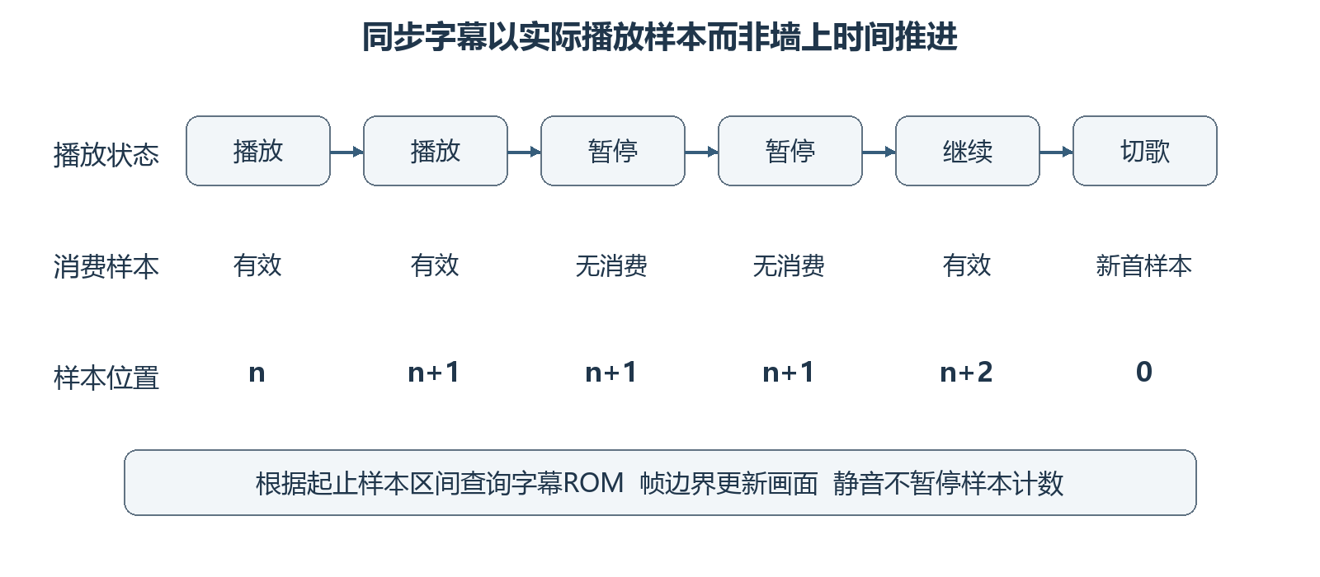
图7 字幕时间基准 暂停冻结、继续推进、切歌重置
注：本作品依据冻结工程绘制的原理示意。^{[3]}
令n为当前音源已消费的有效立体声样本帧数，逻辑播放时间为n/48000。每条字幕在start≤n<end时有效；暂停期间n不增加，继续后从原位置推进，静音仍然计数，切歌清零并撤销旧字幕。字幕像素状态在视频帧边界更新，避免同一帧显示前后两句。
当前两组匹配素材共69条字幕，其中音乐槽53条、扩展槽16条；广告槽没有伪造匹配字幕。两组时间表共享286个字符与695个文本符号的紧凑字库。时间轴已覆盖所提供的完整文本，但自动对齐仍需逐句听校；不能将逻辑样本同步的正确性等同于歌词标注起止点已经人工验收。
字幕采用ChillRoundM v1.805圆体，按SIL OFL 1.1保留许可。^{[10]} 字形以11像素光栅化至12×12单色点阵，将144 bit无损打包为8个18 bit字；三倍放大显示为36像素字形，字符单元宽48像素。320槽字库按2048×18与512×18存储组织，占5个BRAM9K，而非新增原生36像素抗锯齿字库。
当前字幕不可通过单独复制SRT或LRC到TF卡动态更新。素材或时间轴修改后需重新生成ROM并编译位流。HDMI及显示终端、音箱各自引入的延迟尚无端到端测量，文档不承诺毫秒级绝对音画偏差。

2.3.10 图层合成与中文交互界面
像素合成顺序为：图像及参数调整→原Logo、运行时间和标语OSD→真实DFT频谱→同步字幕→独立中文UI→不可隐藏的故障诊断→HDMI。所有层携带RGB、XY、DE、HS、VS等同步信息逐级流水，新增一级计算必须同步补偿旁路及控制信号。
$$C_{out} = round(\frac{αCfront + (256-α)Cback}{256})$$
上式为Alpha合成的定点表达；文字、Logo、圆角面板等按自身遮罩选择前景和透明度。未命中有效区域时透传下层像素。图层独立是控制及像素级合成的独立，不等于为每层分配一整帧SDRAM。相关功能与指标见表9。
表9 图层分组与控制关系
图层组 | 包含内容 | 显隐关系
基础OSD | 安路Logo、运行时间、标语 | 独立基础组；不影响音频
音画效果 | 真实频谱与同步字幕 | 二者共用一个AV组开关
中文UI | 功能、状态、参数及按键提示 | 长按K1独立切换
故障诊断 | 首错及关键运行错误 | 不受普通显隐操作关闭
注：数据与职责按本版工程整理；同版实现指标不等于正式可靠性签核。^{[3]}
中文UI居中，采用功能／状态双列、16行、36像素行距及32像素中文。圆角遮罩与半透明浅底由Alpha混合形成，不执行真实模糊或折射。面板固定显示音量及AV组状态，其余行显示图片、模式、参数和按键含义。
UI支持约6 s自动隐藏及独立显隐；隐藏不改变图像有效状态。AV组隐藏不停止DFT或字幕计数，重显时跟随当前进度。运行时间仅为上电计时，不是RTC日历。
显示参数在RGB重构后执行。亮度范围−64～+64、步长16；对比度50%～150%、步长25%，采用围绕128灰度中心的定点增益与饱和裁剪，四级流水维持每拍一个像素的输出能力。
$$C' = clamp(floor((C - 128) × g / 4) + 128 + b)， g∈\{2,3,4,5,6\}$$

2.3.11 双按键交互状态机
按键先同步、去抖，再按持续时间和组合关系生成一次性事件。短按、约1 s长按及双键组合分别处理；组合释放不应追加单键动作，长按结束也不重复触发短按。界面中的K0、K1含义由当前状态决定。相关功能与指标见表10。
表10 按键功能与状态转换
状态或手势 | 操作 | 结果
浏览图片 | 短按K0 | 请求下一张；故障恢复按对应状态处理
浏览图片 | 短按K1 | 自动／手动轮播切换
任意常规页 | 长按K0约1 s | 进入或退出音频控制，不自动停止所选音频
音频控制 | 短按K1 | 测试音→音乐→广告→扩展WAV→测试音
音频控制 | 短按K0 | 暂停／继续当前WAV
独立UI | 长按K1约1 s | 显示／隐藏UI，编辑焦点回浏览项
图层控制 | 短按K0＋K1 | 11→10→01→00→11；帧首提交
参数选择 | 长按K0＋K1 | 浏览→亮度→对比度→音量→浏览
参数编辑 | 短按K0／短按K1 | 减小／增大；到边界饱和
注：数据与职责按本版工程整理；同版实现指标不等于正式可靠性签核。^{[3]}
图层两位状态依次表示基础OSD组与AV音画组。例如10为只显示基础组，01为只显示频谱及字幕组。UI及故障诊断不包含在这两位中。
长双键进入调参后离开音频控制页面，但不会取消已经选择的WAV音源。音量调节步长10%，0%为静音；亮度和对比度范围见上一节。用户可在音乐播放中单独查看UI、改变图层或调节显示参数，不能因为界面切换清空PCM缓存。
控制状态机将“音源选择”“播放暂停”“UI是否显示”“图层组是否可见”拆成不同寄存状态，防止一个模式位同时兼任多个语义。跨域命令由握手传递，可见状态再在帧首生效，从而避免切换过程中触发HDMI复位或局部画面错位。

2.3.12 故障诊断与鲁棒性
系统对文件缺失、格式不支持、扇区CRC异常、读卡停顿、PCM断供及像素FIFO问题设置可观察状态。图片载入无进展超时默认10 s，自动重试最多2次，重试间隔1 s；可恢复错误期间优先维持已完成的旧帧，不进入无限等待或无界重试。相关功能与指标见表11。
表11 板载可见LED的诊断含义
指示 | 含义
L0 | 心跳；自动较慢、手动较快
L1 | 视频PLL锁定
L2 | 存储PLL锁定
L3 | SDRAM初始化完成
L4 | 存在有效显示帧
L5 | 显示链路运行；不等同于内存比较PASS
L6 | 显示、FIFO或音频相关故障
L7 | TF或WAV读取相关错误
注：数据与职责按本版工程整理；同版实现指标不等于正式可靠性签核。^{[3]}
音频A1表示未找到所需WAV，A2表示解码、截断或不完整PCM帧等格式数据错误，A3表示真实PCM欠载。A3首先反映消费时供数不及时，不能直接归因为文件损坏；应同步检查扇区仲裁、FIFO水位、读前响应、暂停与源切换逻辑，再核对文件。
首错锁存保留最早发生的错误，便于区分根因和后续连锁反应。故障OSD置于最上层，即使普通UI、基础OSD与AV组都隐藏仍可观察。关键状态及错误码同时配合LED，避免只看到“黑屏”却无法判断视频锁定、内存初始化或读卡阶段。
文件检查还包含尺寸、偏移、簇链及数据长度边界。扇区CRC验证和有限重试提高异常可恢复性，但不构成带电插拔安全、恶意文件全面防御或任意质量卡片均连续播放的保证。供电、电平、存储卡读响应及HDMI终端兼容性仍需进行实物组合测试。

2.3.13 资源优化与时序收敛
优化保持原时钟、板级约束与功能：行缓存映射BRAM，频谱复用乘加器，字幕按18 bit紧凑打包，720p采用像素对及帧标签；地址增量生成，音量及诊断译码分级流水。
V130首次物理实现的建立最差裕量为−0.144 ns，关键路径为UI横坐标寄存器到诊断字符译码，约75%的路径延迟来自布线。修复把几何判定单独寄存，诊断流水延迟由3拍改为4拍，同时对齐RGB、坐标、同步及图像可见信号，再以像素真值和历史故障测试核查。
V130修复后的建立裕量为+0.642 ns、保持裕量为+0.024 ns。V132继续保持同一时钟、引脚与SDC，仅把UI中文字库中经验证的零边缘无损省略，将字体ROM由4块BRAM9K压缩为3块，并保留16×16逻辑坐标与五级UI对齐。Noto字库来源及许可保持不变。^{[11]}V132路由后建立裕量为+0.667 ns、保持裕量为+0.021 ns：setup改善25 ps，hold减少3 ps，不能宣称所有指标都优化。整机播放节拍和读卡速率未改变。^{[3]}相关功能与指标见表12。

2.3.14 工程组织与可复现性
表12 工程交付分类
工程类别 | 保存内容
板级工程与RTL | 01_project/：顶层、PLL/IP、ADC/SDC及全部生产RTL
测试与素材 | 02_tests/、06_test_media/：TB、集成回归、公开像素真值与素材生成入口
构建与实现 | 08_tools/、05_td/、03_bitstreams/：脚本、数值报告与本地位流构建说明
证据与说明 | 04_evidence/、07_acceptance/：JSON、日志、图像及验收边界
来源与许可 | 07_reference/：原始开源参考、字体及许可；素材授权单独说明
注：数据与职责按本版工程整理；同版实现指标不等于正式可靠性签核。^{[3]}
每个修改及验证节点保存冻结快照，以SHA256关联源码、ROM、约束、报告和位流，并保留失败尝试。V132完整归档5992个文件，发布子集清单校验320个文件；只读核验覆盖15份关键报告及974处源码指纹。12份未变底层报告按哈希一致显式继承，不算本轮重新执行；新增字库及UI相关路径单独回归。
工程按“清单及素材核对—模块与集成仿真—TD综合—布局布线与时序—ROM核查—上板—Flash固化—冷启动”完成验证闭环。原作品的最终功能与固化冷启动验收通过；公开工程提供无私有素材的可重建源码，具体复现路径见本节发布说明。不得在冻结快照内运行会改日志的测试。^{[3][4]}

2.3.15 GitHub工程归档与复现
仓库已建立并核对为公开开源仓库，可匿名访问。仓库所有者为Aurora-0110，工程名为fpga-multimedia-billboard。源代码沿用原相对目录，公开最新完整功能源码、必要测试和报告；所有旧版本仍在本地冻结档案中，不将132套历史目录重复复制为一个Git提交。
工程访问地址：https://github.com/Aurora-0110/fpga-multimedia-billboard
提交材料覆盖板级RTL、时钟IP及约束、TB和整机回归、公开像素真值、TD构建脚本、原已验收配置的综合与布局布线数值报告、公开仿真日志/图像及来源许可。TD安装器、商业许可证、账号令牌和个人认证文件不属于工程交付内容。保留的第三方代码与字体遵循原许可；自研代码采用MIT，第三方代码与字体保留原许可。TF原歌曲、图片、原歌词、时间轴及含其内容的原位流和截图不公开，历史完整工程在本地归档保留。公开ROM使用自编字幕与Logo占位图案，仍可复现全部功能算法。
跨电脑复现需自行安装匹配TD、申请有效许可并安装下载器驱动。先读README与REPRODUCE说明，再校验文件；工程包含的旧版工具可能保留原机路径，优先使用根目录可配置入口。重要历史波形若原快照未保存，不得写成仓库已经包含；可通过相应TB重新生成。公开发布时核对远端目录树及关键文件SHA256。原V132的用户实物验收已通过；公开示例的重新构建、全新电脑环境和新位流实测按各自记录分别确认。

第三部分 完成情况及性能参数

3.1 整体介绍
作品已完成图片、音频、可视化与交互一体化设计。用户于2026年10月31日确认最终全部功能测试通过，并已完成Flash固化和冷启动。结合既有仿真、综合、布局布线、初始化ROM与归档检查，原V132配置形成“源码—构建—功能测试—固化—冷启动”的完成记录。该实物反馈不被扩写为未经测量的功耗、PVT或厂商可靠性签核。相关结构或显示示例见图8。
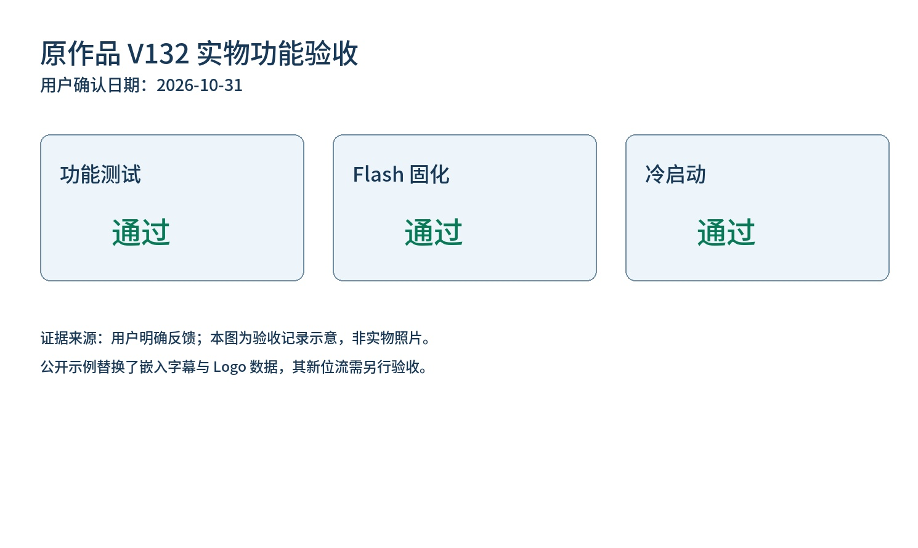
图8 原作品V132功能与固化冷启动验收记录示意
注：用户实物通过记录示意，非照片；2026-10-31确认。^{[3]}

3.2 工程成果

3.2.1 机械成果
已完成开发板、TF模块、HDMI终端及音频输出外围组成的桌面原型。系统采用现成模块连接与可靠固定，不将其描述为定制PCB、机箱或机械结构设计。为保护TF素材，公开文档使用验收记录示意呈现功能测试、固化和冷启动的用户通过结果，不把该图称为实物照片。

3.2.2 电路成果
实现单板与SPI TF模块、HDMI终端及下载接口的连接，使用板载双按键和可见LED诊断。所有引脚以NG88原理图与当前约束为准。未新增带处理器的辅助算法模块，未把电脑的素材准备工作计入板上实时处理性能。相关结构或显示示例见图9。

3.2.3 软件成果
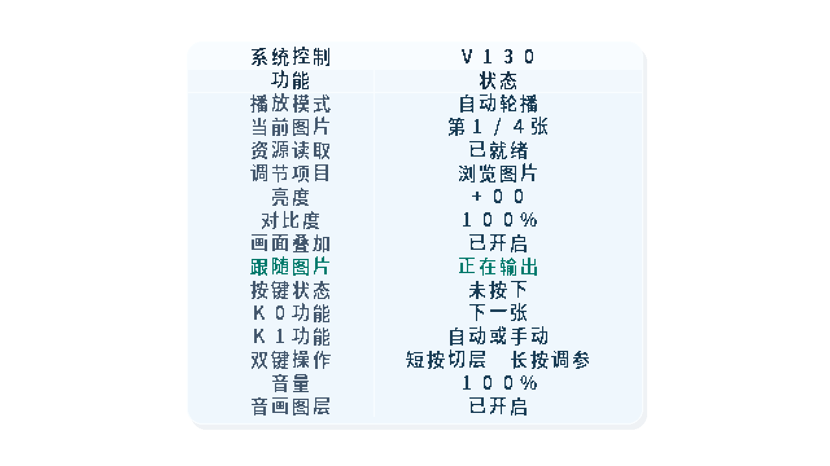
图9 V130功能基线RTL仿真界面 16行中文双列UI含音量与音画图层状态
注：本作品RTL仿真帧，非实拍。^{[3]}
中文界面已完整显示自动或手动轮播、当前图片、资源就绪、亮度、对比度、基础OSD、音频状态、按键提示、音量与AV组状态。独立显隐与唤醒保持图像有效信号及音频会话连续；相关按键、像素与控制仿真通过，原作品最终功能实测通过。相关结构或显示示例见图10。
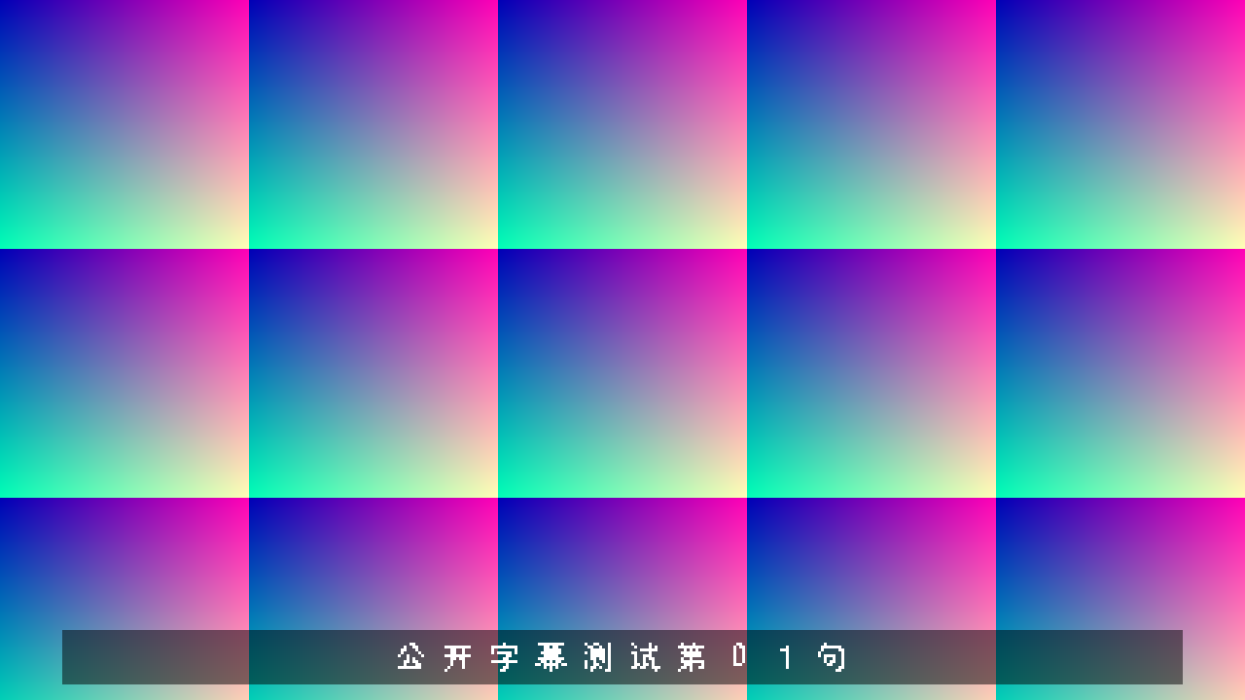
图10 公开测试字幕的真实RTL仿真输出
注：本作品真实RTL仿真帧；字幕为自编公开测试文字，非原歌词或实拍。^{[3]}
中文UI示例和字幕示例均来自实际RTL仿真。字幕图使用自编公开测试文字，替代原歌词截图；不是显示器实拍，也不改变原作品的字幕计数、字库与图层原理。原V132实物功能验收已通过；公开工程重新生成的嵌入素材及位流按其新构建结果单独验证。

3.3 特性成果

3.3.1 资源使用与实现裕量
以下资源与时序数据取自原已验收V132配置第一次物理实现的同阶段报告，综合、路由和独立模块数据不混用。容量按EG4S20NG88计算；公开版替换嵌入示例数据后重建的资源与时序，以新报告为准。^{[3]}相关功能与指标见表13。相关功能与指标见表14。
表13 布局布线后的整机资源占用
资源 | 已用／容量 | 占用率 | 余量
LUT | 17739／19600 | 90.51% | 1861
寄存器 | 10676／19600 | 54.47% | 8924
BRAM9K | 61／64 | 95.31% | 3
DSP | 17／29 | 58.62% | 12
PLL | 3／4 | 75.00% | 1
GCLK | 4／16 | 25.00% | 12
PAD | 18／66 | 27.27% | 48
注：数据与职责按本版工程整理；同版实现指标不等于正式可靠性签核。^{[3]}
表14 布局布线后的数值时序摘要
项目 | V132结果 | 解释
建立最差裕量SWNS | +0.667 ns | 当前约束与模型下非负
建立总负裕量STNS | 0 ns | 无数值建立负裕量
保持最差裕量HWNS | +0.021 ns | 正但较小；仍需审查
保持总负裕量HTNS | 0 ns | 无数值保持负裕量
时序覆盖率 | 99.82% | 不能解释为全部I/O已签核
注：数据与职责按本版工程整理；同版实现指标不等于正式可靠性签核。^{[3]}
BRAM9K由V130的62块降至61块，现余3块；路由LUT减少10个，寄存器增加22个。综合LUT由17510增至17554，路由与综合口径分别列示。当前模型及约束下数值建立与保持检查通过。报告同时列出33项异常输入延时、3个dummy节点、2项缺失输入延时及7项缺失输出延时，属于器件模型与约束审查范围；原作品功能验收不被写成SDRAM宏、内部DQ延时、SiP、CDC与PVT的厂商正式签核。相关功能与指标见表15。

3.3.2 功能验证与证据分级
表15 V132验证结果与证据来源
验证项 | 可确认结果 | 证据范围
V132受影响回归 | 8组通过 | 本轮执行；含音量、HDMI、频谱、UI及媒体控制
UI字库与像素 | 65536次取值；4608015像素 | 874状态；另有独立UI复跑，字形保持等价
字幕像素与播放器 | 4299516次像素检查 | 69条端点、暂停冻结及整机接线仿真
物理ROM初始化 | 13块逐位比较通过 | UI4、字幕6、元数据1、Logo2；含奇偶位
未改变底层通路 | 12份历史报告哈希复核 | 按源码一致继承，不算本轮重新执行
综合与布局布线 | 完成并通过数值检查 | setup +0.667 ns；hold +0.021 ns；模型及约束范围如实说明
发布文件完整性 | 5992归档文件校验；320发布子集 | 15份关键报告及974处源码指纹；不是硬件验收
最终实物验收 | 功能、Flash固化与冷启动通过 | 用户于2026-10-31明确确认；不扩写仪器或厂商专项签核
注：数据与职责按本版工程整理；同版实现指标不等于正式可靠性签核。^{[3]}

3.4 验收结论与测试范围
验收结论：原作品最终功能测试、Flash固化和冷启动通过，由用户于2026年10月31日确认。公开工程完整保留功能算法与构建测试入口，仅将原嵌入素材替换为自编数据；新构建结果按对应配置验证。
测试范围说明：功能验收通过；功耗、端到端音画偏差、完整地址实物BIST及PVT等专项不由本次用户反馈代替。

第四部分 总结

4.1 工程完成与使用边界
我们已完成原V132系统的最终功能测试、Flash固化和冷启动，并以逐版归档、源码指纹、报告与用户实物反馈形成可追溯记录。收尾工作集中在公开工程清理、文档规范及复现流程，不再扩展新功能。公开示例更换了原嵌入素材数据，需在重建后独立确认；原实物通过记录保留不变。我们明确RGB332缓存、固定PCM格式和预编译字幕的使用范围，保留器件模型与专项可靠性审查说明，不将正裕量解释为无条件可靠性保证。

4.2 心得体会
我们在开发中体会到，在一块资源紧张的小板卡上实现完整多媒体系统，是一项相对不容易的工程任务。难点不在于让某个算法单独输出结果，而在于让低速读卡、SDRAM、多个时钟域和固定节拍的HDMI输出长期协同。V132仍使用约90.51%的LUT和95.31%的BRAM9K，任何局部增加都可能影响布局和时序。我们曾遇到音频进入后A3欠载、界面切换影响播放、显示恢复与状态交接等问题。排查使我们认识到，简单增加双缓冲或三缓冲并不能替代正确的仲裁、预取和读前响应；必须区分“字节已接收”“PCM已提交”“样本已播放”和“后台帧已完整”，再逐项建立可观察证据。我们采用RGB332双帧、双行缩放、共享DFT乘加器、紧凑字幕与UI字库以及分级流水，在色彩、功能、BRAM和裕量之间反复权衡。我们也看到，UI字库省下一块BRAM并不代表系统全面提速，setup改善同时仍可能出现hold小幅变差；因此不能只挑有利指标。我们坚持保存每一版源码、约束、报告与位流，保留失败尝试，明确哪些测试实际执行、哪些依据哈希继承、哪些属于专项测量范围。我们最终完成了全部功能测试、Flash固化与冷启动，交付的是一套职责清楚、版本可追溯、公开代码可复现且如实说明能力边界的单板多媒体系统。

第五部分 参考文献
[1] 上海安路信息科技股份有限公司. EG4S20数据手册[Z]. 项目保存的器件技术资料，版本以来源记录为准.
[2] VF-E20NG88板卡资料. AG88_VIP_Board_V1.0原理图及EGS20NG88_Board ADC、SDC约束[Z]. HDK V2.0，2025-10-11.
[3] 本作品工程组. 基于FPGA的多媒体广告牌：V132工程与验证记录[CP/OL]. (2026-10-31)[2026-10-31]. https://github.com/Aurora-0110/fpga-multimedia-billboard.
[4] 上海安路信息科技股份有限公司. TangDynasty User Guide V6.2[Z]. TD 6.2.1配套技术文档.
[5] MICROSOFT. Microsoft Extensible Firmware Initiative FAT32 File System Specification: Version 1.03[EB/OL]. (2000-12-06)[2026-10-31]. https://download.microsoft.com/download/1/6/1/161ba512-40e2-4cc9-843a-923143f3456c/fatgen103.doc.
[6] MICROSOFT. BITMAPINFOHEADER structure[EB/OL]. [2026-10-31]. https://learn.microsoft.com/en-us/windows/win32/api/wingdi/ns-wingdi-bitmapinfoheader.
[7] 上海安路信息科技股份有限公司. 基于ERAM接口实现的高性能SDRAM读写：APUG011，v1.2[Z]. 项目使用的应用指南.
[8] MICROSOFT. WAVEFORMATEXTENSIBLE structure[EB/OL]. [2026-10-31]. https://learn.microsoft.com/en-us/windows/win32/api/mmreg/ns-mmreg-waveformatextensible.
[9] HDL-UTIL. HDMI: reference implementation[CP/OL]. Commit 83b1c9543a91b776671a44e68e130f81cae437b7[2026-10-31]. https://github.com/hdl-util/hdmi. MIT License.
[10] CHILLROUND. ChillRoundM: v1.805[CP/OL]. [2026-10-31]. https://github.com/Warren2060/ChillRound. SIL Open Font License 1.1.
[11] NOTO FONTS. Noto Sans CJK SC Medium[CP/OL]. Commit f8d157532fbfaeda587e826d4cd5b21a49186f7c[2026-10-31]. https://github.com/notofonts/noto-cjk. SIL Open Font License 1.1.
[12] 国家市场监督管理总局, 国家标准化管理委员会. 学术论文编写规则：GB/T 7713.2—2022[S/OL]. (2022-12-30)[2026-10-31]. https://openstd.samr.gov.cn/bzgk/std/newGbInfo?hcno=0B963916637B8F34B295FCF4A51A1BE5.
[13] 国家市场监督管理总局, 国家标准化管理委员会. 信息与文献 参考文献著录规则：GB/T 7714—2025[S/OL]. (2025-12-02)[2026-10-31]. https://openstd.samr.gov.cn/bzgk/std/newGbInfo?hcno=C6CE52E55AC09B9C79A20AEA77CEDD14.

5.1 排版与引用说明
本文结构、图表和术语表达参照学术论文编写规则，参考文献采用顺序编码并在正文以上角标标注；目录、图表目录及交叉引用均使用可更新域。参考文献著录依据2026年7月1日起实施的GB/T 7714—2025，不继续把2015版称为现行版。^{[12][13]}
页面沿用原文档设置；正文采用宋体小四、英文和数字Times New Roman、1.5倍行距、首行缩进2字符，图题在下、表题在上、表格采用三线表。该字体与行距属于本稿的统一排版方案，不宣称国家标准只允许这一组字体字号。资料缺少出版年或修订号时不虚构，第三方许可和本作品工程证据分别著录。

